**关注微信公众号“书 圈”**

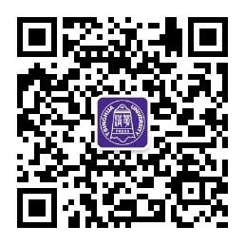

课件咨询、课件密码、样书寄送

教材选购或推荐、教材出版、教学交流

如果在“书圈”中查询不到课件信息或者需要获取其他帮助也可拨打**电话010-62795954或者010-62770175-4608/4609。**